Git使用

1. 注册账户及Git配置
2. 在[www.github.com](http://www.github.com)上注册账户
3. 创建仓库，免费用户只能创建公共仓库。

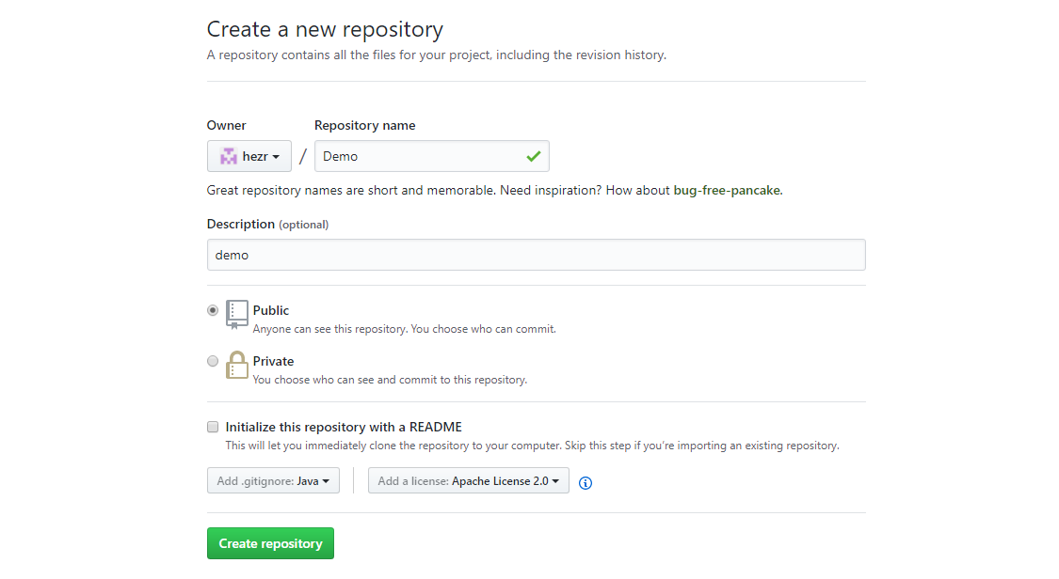

1. 安装git

地址：<https://git-scm.com/downloads>

安装成功后，在桌面会生成Git Bush快捷方式。

1. 配置git
2. 生成SSH key

由于本地Git仓库和GitHub仓库之间的传输是通过SSH加密的，所以必须要让github仓库认证你SSH key，在此之前，必须要生成SSH key，打开Git Bash，输入以下命令：

$ ssh-keygen -t rsa -C "youremail@example.com"；

同时在密钥中有一个注释字段，用-C来指定所指定的注释，可以方便用户标识这个密钥，指出密钥的用途或其他有用的信息。所以在这里输入自己的邮箱或者其他都行。

输入完毕后程序同时要求输入一个密语字符串(passphrase)，空表示没有密语。接着会让输入2次口令(password)，空表示没有口令。3次回车即可完成当前步骤，此时c盘/用户/自己的用户名/.ssh/id_rsa.pub目录下已经生成好了。

1. 登陆github

点击头像->setting中，添加SSH key, title可随便填写。key只要复制id_rsa.pub中的内容粘贴即可。

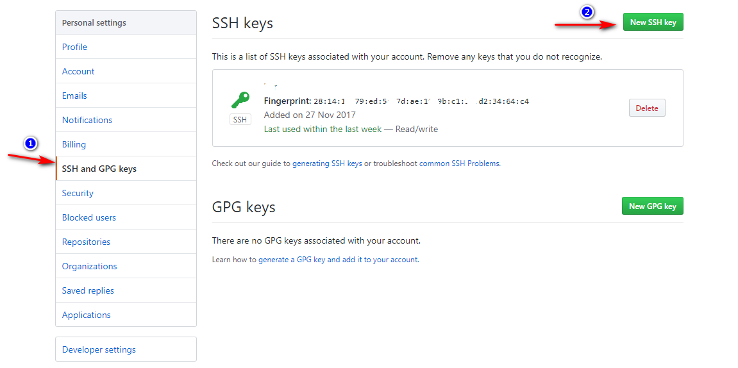

1. 测试连接github服务器
2. 设置用户信息

git要求使用者必须提供自己的身份标识，为此我们需要在git bash中执行以下命令（当然不设置也行，每次提交都是unknown... macOS 貌似会提交系统用户名）：

在Git Bash中输入命令:

$ git config --global user.name "hanzichi" //给自己起个用户名

$ git config --global user.email "abc@gmail.com" //填写自己的邮箱

(2) 测试连接

ssh -T [git@github.com](mailto:git@github.com)

提示像这样：Hi hanzichi! You've successfully authenticated, but GitHub does not provide shell access. 那就说明连接成功了。

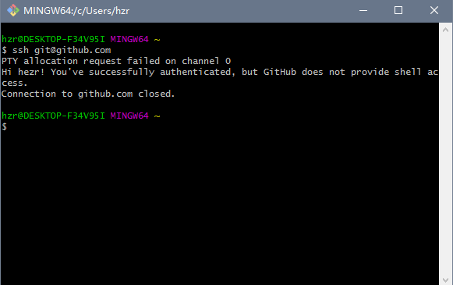

1. 使用github和git进行团队合作开发
2. 项目都上传到项目经理的github下，项目经理需要做以下事情：
3. 在github上创建一个组织，new organization，在这里邀请成员，注意（注意team的成员是要先成为organization的成员）。
4. 在该组织下创建一个team，然后邀请你的团队成员。
5. 新建一个repository。
6. 很重要的一步哈，在github上，如果你的项是public，那么任何人都可以clone你的项目到他的电脑，但是别人不能push自己的代码到你的仓库。你的队友肯定是要能修改这个工程的，我之前一直不知道怎么把队友和自己的仓库连接起来，很多人说的太模糊了，搞的我研究了半天。这里就要用SSH Keys了，队友需要在自己的电脑里生成一个ssh key，将公钥（id_rsa.pub）里的内容拷出来owner，让owner新建一个ssh key保存你的公钥，队友自己不要新建一个ssh key去保存这个公钥。这一步做完了以后，队友就可以把自己的代码push到你们团队的这个repository里了。到这里基本连接工作就做完了哈。